# 一、参考论文：

R. L. Pinheiro, D. Landa-Silva, and J. Atkin, “**A technique based on trade-off maps to visualise and analyse relationships between objectives in optimisation problems**,” Journal of Multi-Criteria Decision Analysis, vol. 24, no. 1-2, pp. 37–56, 2017.

这篇论文提出分析和可视化MOPs中各个目标之间关系的四步分析法。

前提需要：得到该多目标问题的近似Pareto optimal set（注意是归一化之后的PF）

四步分析的目的：分析问题算例的子集，从而可以为相同问题的其他算例设计更有效的定制算法。以下第二部分介绍具体分析思路，第三部分介绍Python代码的相关分析及画图。

# 二、四步分析法：

## 第一步：全局成对关系分析

使用Kendall correlation coefficients进行全局成对关系分析。

这个值的计算方法如下（在论文的第3节有计算方法）：

假设我们的Pareto optimal set里面有个解，则分析目标和目标关系的做法是：计算得到concordant对数为，得到discordant对数为，则values等于：

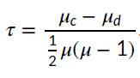

values < -0.5表示trade-off surface exists（conflicting）

values > 0.5表示strongly harmonious correlations，则目标可以合成

其余的values值表示两个目标是independent，但仅表示目标不是全局dependent，并不意味着没有局部trade-offs

## 第二步：目标值范围分析

目标值范围比较大的目标是有意义的目标；

目标值范围比较小的目标是无意义的目标，因为如果一个目标值范围小，则其他目标的改变基本不会影响到这个目标。

解决没有意义的目标，有两种方法：

1. 直接忽略这个目标

2. Cluster the objectives

通过这一步，可以分析得到目标值范围大的目标和目标值范围小的目标。

## 第三步：Trade-off区域的分析

Trade-off区域分析类似于画卡诺图，卡诺图是使用真值表来可视化和简化布尔代数表达式的方法，个变量有个格子。

对于每一个目标（i = 1, 2, …m），都定义一个阈值。阈值可以是平均数等。

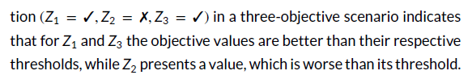

根据阈值，画出region map，与卡诺图类似：



这个region map会有个区域，每个区域使用Gray code编码。较浅的区域比较深的区域有更多目标值表现得好。

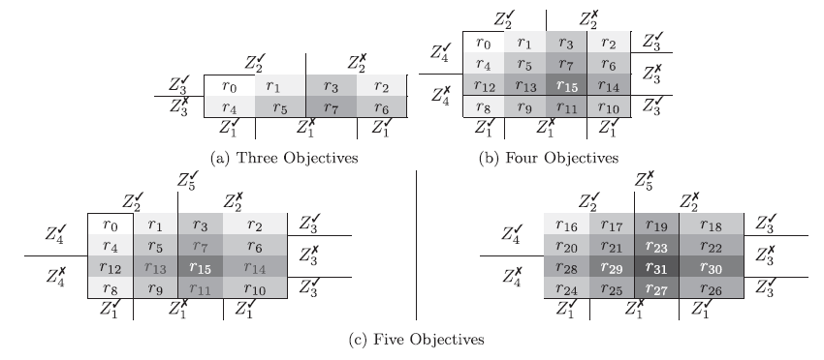

这里面涉及到一个问题，每个目标的阈值怎么分析？具体看论文Threshold analysis的描述，主要思想是确定每个目标的最大值和最小值，平均划分为份，确定（-1）个值，选一个合适的作为阈值。这里合适的阈值指的是在该阈值下恰好没有一个解属于区域。

## 第四步：多目标散点图分析

所有目标值都要进行归一化，以选定目标作为x轴，剩下的目标作为y轴，画散点图。作为x轴的目标一般是目标范围比较大的目标。

# 三、分析实例：

依据论文的描述，我用Python实现了这个四步分析方法。所有代码以及输入（数据）输出位于VARO-master文件夹下。

要使用相关代码，最好先配置Anaconda+Jupyter Notebook环境。Windows下参考文章：<https://blog.csdn.net/Xiao13Yu14/article/details/82192575>

配置好环境之后打开main.ipynb，进行分析。

以下的分析以Multiobjective Multiple Neighborhood Search Algorithms for Multiobjective Fleet Size and Mix Location-Routing Problem With Time Windows这篇文章的数据为例，描述如何得到这篇文章supplementle file中的图。

分析的前提需要：

1. 把所有的算例的pf结果文件放在VARO-master/result文件夹下。

2. VARO-master下有kendall文件夹，用于存放kendall分析结果。

3. VARO-master下有range文件夹，用于存放目标值范围分析的结果。

3. VARO-master下有threshold文件夹，用于存放阈值分析的结果。

## 第一步：全局成对关系分析

1. 修改pf文件所在的路径为你的pf文件对应的存放路径：

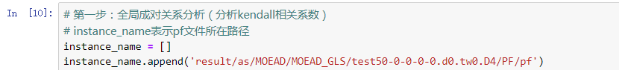

2. kendall分析的结果会存放在VARO-master/kendall文件夹下，为了得到csv文件的名字，需要根据你的存放路径修改以下内容：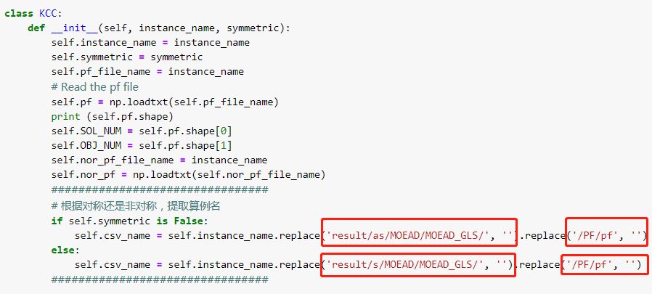

这个实现的结果是，以下算例输出的kendall相关的csv文件名为**RC101_100-kendall.csv**

3. 运行以下代码段即可得到结果。

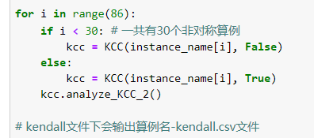

3. 打开**VARO-master/kendall/RC101_100-kendall.csv**，obj表示哪两个目标，res列表示kendall相关性的值。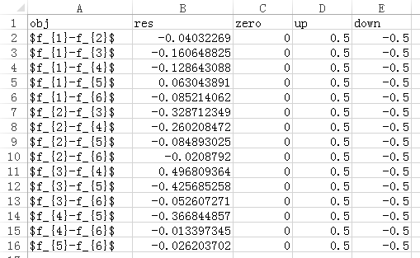

4. 运行以下代码段可以得到分析图，这个分析图位于**VARO-master/Step-1-All.eps**

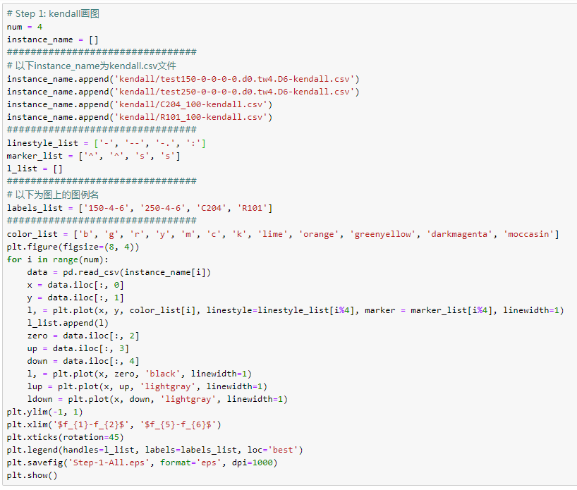

5. **VARO-master/Step-1-All.eps**如下：

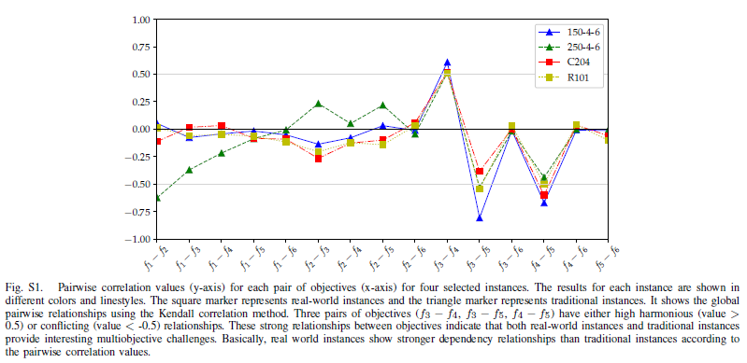

## 第二步：目标值范围分析

1. 运行以下代码段可以得到结果。

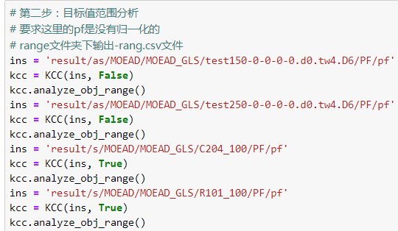

2. 打开**VARO-master/range/R101_100-range.csv**可以得到每个目标值的范围，min表示最小值，max表示最大值，average表示平均值。（应该是不归一化的结果，以下仅供参考）

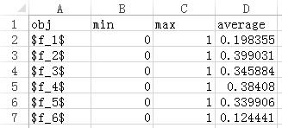

3. 修改相应的算例名称，可以得到这个算例的目标范围分析图**VARO-master/ test150-0-0-0-0.d0.tw4.D6-step2.eps**：

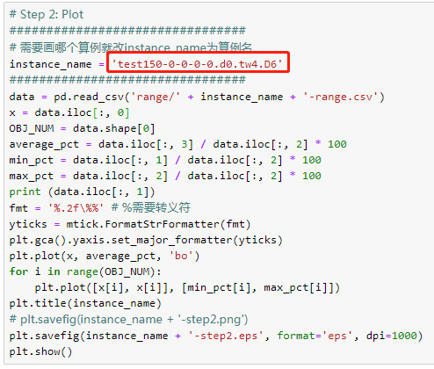

4. 相关分析图如下：

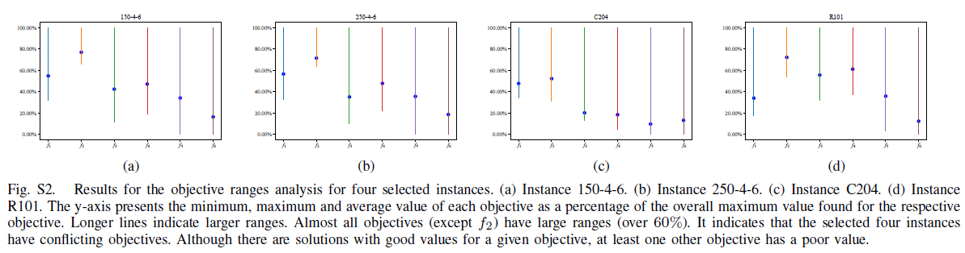

## 第三步：Trade-off区域的分析

### 阈值分析

1. 运行以下代码段进行阈值分析：（注意在使用之前按照region的格子个数，修改region函数的内容）

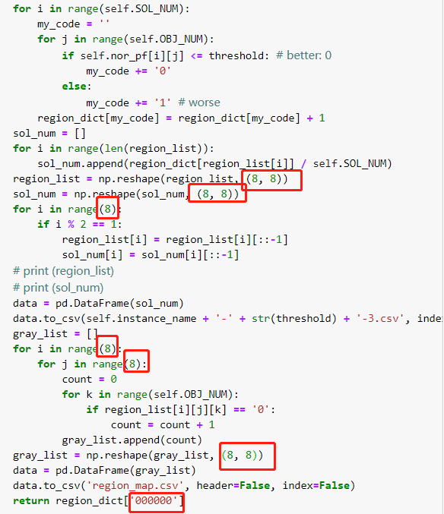

修改完之后运行代码：

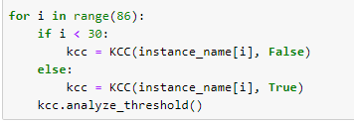

2. 再运行以下代码段得到阈值图：（要注意根据具体情况修改这两个数值，total_instance_num表示总的算例个数，as_num表示非对称算例个数）

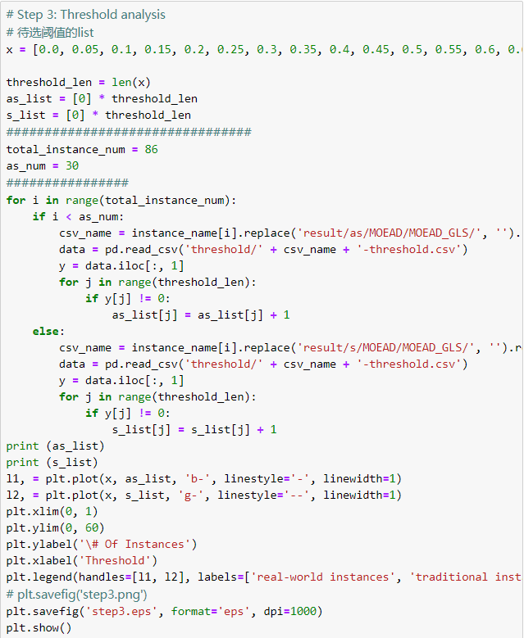

3. 得到阈值图**VARO-master/** **step3.eps**，根据这个图得到real-world instances的阈值是0.1，traditional instances的阈值是0.05。

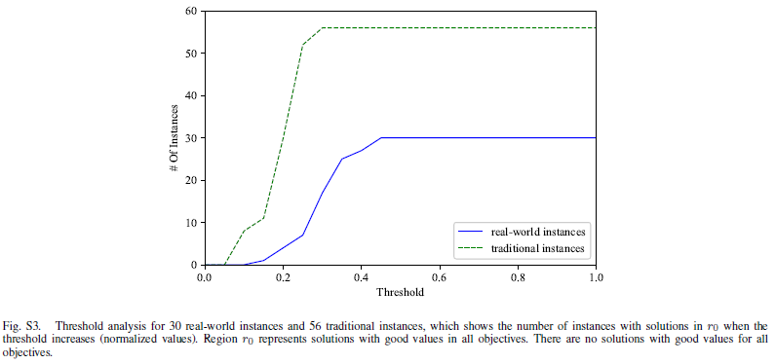

### 画Trade-off图

1. 以下分析针对6个目标的问题来写，如目标数目不是6，要对代码进行修改，具体为圈出的红色部分。

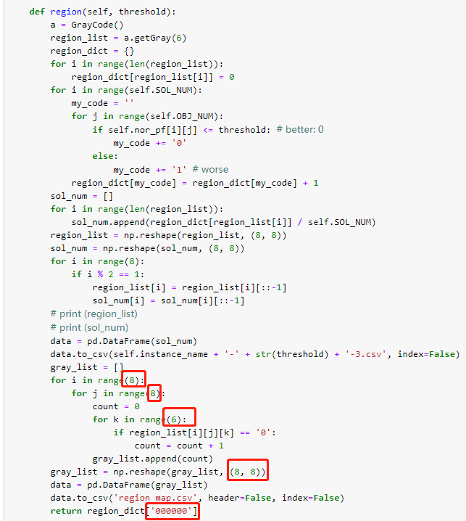

2. 目标为6的trade-off图应该是8行8列共64个格子的，因为

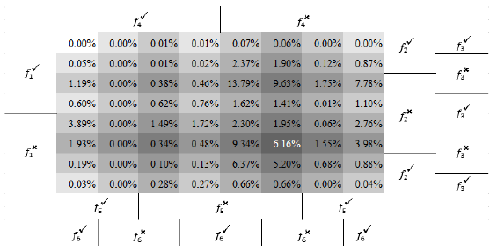

3. 如果之前的几步都做好了，会发现**VARO-master/region_map.csv**这个文件。每个格子的数字表示有几个目标比阈值好。

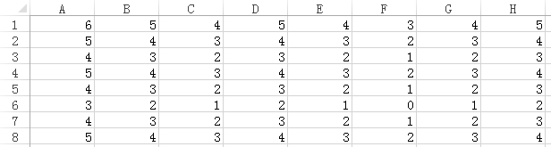

4. 填充颜色：6个目标应该有7种不同的灰色，把灰色等分，填充上去，其中数字6的格子应该是白色，数字0的格子应该是最深色。

5. 加标号：在填充完颜色的图的周围加标号，表示某个目标是好于阈值还是差于阈值，将这个图存为region.xlsx

6. 运行代码段，生成distribution map和frequency map

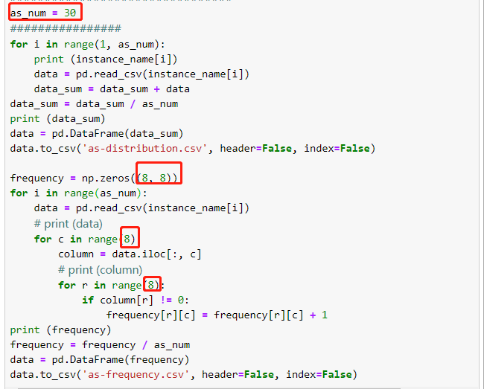

7. 把数据填充到excel图里面，例如：打开as-distribution.csv，内容如下：

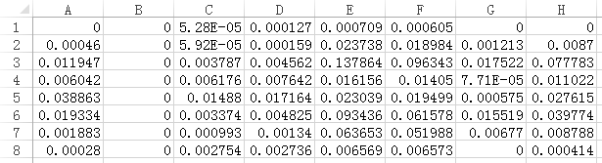

把这些数据复制到刚才的region.xlsx中，注意保留小数点，得到region map相关的图。

8. 效果如下：

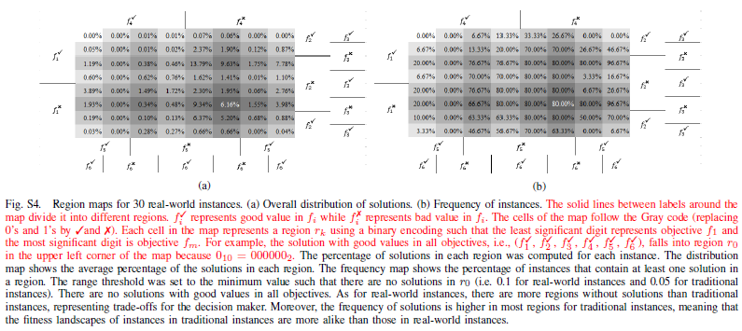

说明：

**Distribution map：**对于某种类型里面的每个算例，distribution map会计算每个region的solution数目得到percentage，然后计算所有算例的percentage平均值，填充到对应的格子。

**Frequency map：**假设一共有n个算例，对于特定的某个region，某个算例只要有解在这个region，则+1，再除以n，填充到这个region对应的格子。

## 第四步：多目标散点图分析

1. 运行代码段：

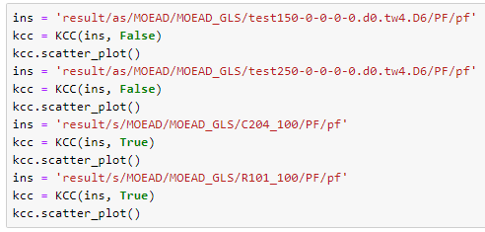

2. 得到图片**VARO-master/test150-0-0-0-0.d0.tw4.D6-scatter.eps等**，效果如下：

